**ID: 539-24 H**

**Infrastructures and Technologies for EV Charging**

**Charging Infrastructure for Electric Vehicles**

**תשתית חכמה לטעינת רכבים חשמליים**

**Joseph Shapira**

Semicom, Israel

[joseph@shapira-ex.co.il](mailto:joseph@shapira-ex.co.il) 054-5853934

כבילה בטכנולוגיה חדשנית ויחודית ,להקמת תשתית טעינה עם חלוקת חשמל מבוזרת.

יתרונות רבים למערכת אמינות חיבור גבוהה מאוד לאורך זמן , התקנה מהירה וקלה , חסכון בחומר , גמישות בהוספת עמדות טעינה נוספות בעתיד, כבילה בטוחה ואסתטית .

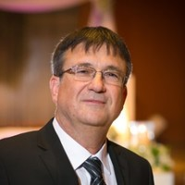

מהנדס חשמל M.Sc.EE

40 שנות ניסיון פתרונות וציוד חשמל, תאורה ומכשור לתעשיה בתנאי טמפרטורה, אבק ורטיבות, ולתשתיות תחבורה ומנהרות.

יעוץ להקמת מתקני חשמל בסביבה נפיצה והסבת מתקנים לשימוש בגז טבעי, כולל בחירת ציוד, פיקוח וביצוע של הבדיקות הנחוצות על-מנת שיעמדו בדרישות התקן הישראלי.